БЫТЬ ЗДОРОВЫМ-ЭТО КРУТО!!! | «Здоровый образ жизни.  Правила для учащихся начальных классов»  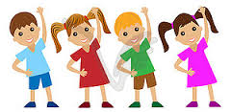  подготовила ученица 8 класса  МАОУ Тоболовской СОШ  Легалова Надежда  2017 год
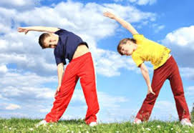  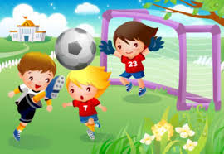  Здоровье — 1) Состояние живого организма, при котором организм в целом и все органы способны полностью выполнять свои функции; отсутствие недуга, болезни. 2) «состояние полного физического, душевного и социального благополучия, а не только отсутствие болезней» (Всемирная Организация Здравоохранения). | Согласно данным ВОЗ, соотношение условий, влияющих на здоровье, таково:  • образ жизни, питание — 50 %  • генетика и наследственность — 20 %  • внешняя среда, природные условия — 20 %  • здравоохранение — 10 %  Начальное здоровье закладывается в геноме человека от генов родителей. Но на здоровье также влияют:  • питание  • качество окружающей среды  • тренировка (спорт, занятия физкультурой, зарядка, здоровый образ жизни)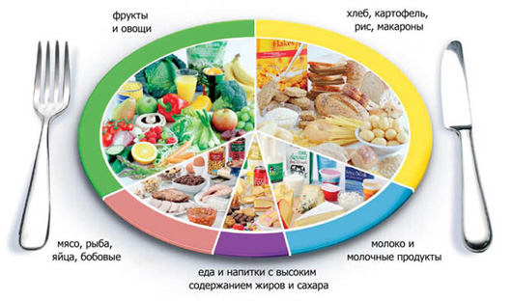
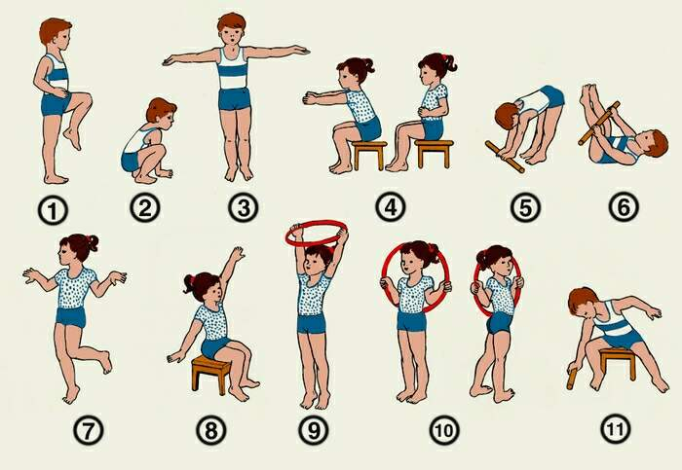Примерный комплекс физических упражнений для детей дошкольного возраста: 1 — «аист ходит по болоту» (высоко поднять, сгибая в коленях, ноги, попеременно правую и левую); 2 — «лягушонок» (присесть, разводя колени в сторону); 3 — «самолет» (развести руки в стороны, наклоны туловища вправо и влево); 4 — «гребля» (сидя на стульчике, руки вытянуть вперед, затем согнуть и прижать к туловищу); 5 — поднять попустить палку; 6 — лежа на полу, держать палку а вытянутых руках над туловищем, поднимая ноги, достать ими палку; 7 — «бабочка» (руками выполнять плавные движения, имитирующие взмах крыльев); 8 — «лодочку качает на волнах» (сидя на стульчике, развести руки в стороны, туловище наклонять вправо и влево); 9 — «снять и надеть шляпу» (держа над головой, поднять и опустить обруч); 10 — держа обруч за спиной, поворачивать туловище вправо и влево; 11 — сидя на стульчике, наклоняться вправо и влево, доставая лежащий на полу предмет;  Здоровый образ жизни  Здоровый образ жизни!  Полезен он для всех.  Здоровый образ жизни!  Удача и успех.  Здоровый образ жизни!  Со мной ты навсегда.  Здоровый образ жизни!  Моя это судьба.  Здоровый образ жизни,  Будь у всех в крови!  Здоровый образ жизни!  Утром поднялся и беги.  Здоровый образ жизни!  Свежий воздух вдохни.  Здоровый образ жизни!  Счастливым будешь ты!  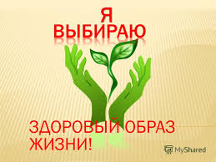 | Правила здорового образа жизни  - Заниматься физической культурой, хотя бы 30 мин в день.  - Рационально питайтесь. Ешьте больше пищи, содержащей клетчатку и цельные зерна, и меньше – пищу, содержащую сахар и приготовленную из пшеничной муки.  - Избегайте избыточного веса, не ужинайте позднее 6 часов вечера. Питайтесь не реже 3 раза в день.  - В течение дня пейте больше жидкости. К тому же это благотворно сказывается на состоянии кожи, позволяя продлить ее молодость.  - Соблюдайте режим дня. Ложитесь и вставайте в одно и то же время. Это самый простой совет выглядеть красивым, здоровым и отдохнувшим.  - Будьте психологически уравновешены. Не нервничайте.  - Закаливайте свой организм.  8.Не курите, не злоупотребляйте алкоголем и другими вредными привычками.  Жизнь настолько коротка, что безумно сознательно губить здоровье.  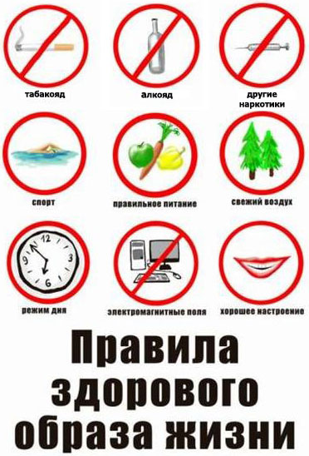
СКАЗКА О ЗДОРОВЬЕ  В одной стране когда-то жил-был один король.  Имел он много злата, но был совсем больной.  Он очень мало двигался и очень много ел.  И каждый день, и каждый час  Все больше он толстел.  Одышка и мигрени измучили его.  Плохое настроение типично для него.  Он раздражен, капризен – не знает почему.  Здоровый образ жизни был незнаком ему.  Росли у него детки. Придворный эскулап  Микстурами, таблетками закармливать их рад.  Больными были детки и слушали его.  И повторяли детство папаши своего.  Волшебник Валеолог явился во дворец.  И потому счастливый у сказки сей конец.  Волшебник Валеолог сказал: «Долой врача!»  Вам просто не хватает прыгучего мяча.  Вам надо больше двигаться,  В походы, в лес ходить.  И меньше нужно времени  В столовой проводить.  Вы подружитесь с солнцем,  Со свежим воздухом, водой.  Отступят все болезни, промчатся стороной.  Несите людям радость, добро и сердца свет.  И будете здоровы вы много-много лет. | 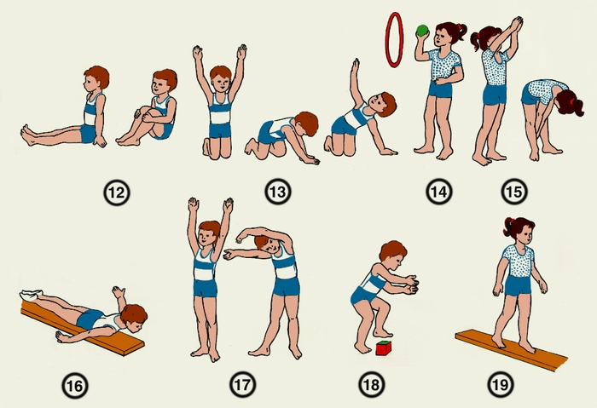Примерный комплекс физических упражнений для детей дошкольного возраста: 12 — «длинные и короткие ноги» (сидя на полу, сгибать и выпрямлять ноги); 13 — «мишка поднимает лапы, переступает лапами, смотрит на лапы» (стоя на коленях, поднять руки вверх, затем идти на четвереньках и, остановившись, поднимать поочередно руки вверх, поворачивая голову и туловище); 14 — «попади в цель» (бросать мяч в фиксированный обруч); 15 — «дровосек» (сцепленные в замок руки опустить вниз, проводя между ног); 16 — «рыбка» (лежа на животе, вытянуть руки в стороны и назад, слегка поднимая верхнюю часть туловища); 17 — «вот какие деревья большие» (поднять руки вверх), «деревья качаются» (подняв руки вверх, наклоняться вправо и влево); 18 — «на дороге бревнышко» (перепрыгнуть через предмет, лежащий на полу); 19 — «переходим через ручеек» (идти по дощечке, лежащей на полу).
Очень важно иметь распорядок дня!!!  Для того, чтобы всё успевать.  Итак, примерный распорядок дня:  7.30- ПОДЪЁМ  Не поддавайся соблазну подольше понежиться в постели - лишние 10-20 минут ничего тебе не дадут, а потом придется вскакивать и носиться по комнате, в спешке одеваясь и собираясь или же выскакивать из дома без завтрака.  7.45- ЗАВТРАК  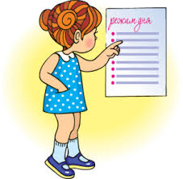  Перед выходом из дома обязательно нужно позавтракать. Даже если есть спросонья совсем не хочется, слегка перекусить и попить чаю все же следует, иначе уже после первого урока ты будешь чувствовать себя голодным, а в сухомятку жевать на перемене печенье или бутерброд вредно для желудка.  8.30- ЗАНЯТИЯ В ШКОЛЕ  В большинстве школ занятия начинаются в 8-30. Если же в твоей школе другой распорядок или ты учишься во вторую смену, обозначь в данном пункте другое время.  14.00- ОБЕД  К этому времени, как правило, занятия в школе заканчиваются и ребята расходятся по домам. Если ты остаешься на "продленку", то, конечно, обедать ты будешь тогда, когда это предусмотрено школьными правилами. Во всяком случае, обычно обеденным временем считается промежуток с 14-00 до 15-00 часов. | 14.30-17.00- ОТДЫХ, ПРОГУЛКА  После обеда лучше немного, хотя бы полчасика, отдохнуть: спокойно полежать, почитать книгу, послушать музыку. Да и тебе самой, плотно пообедав, наверняка не захочется носиться по двору или сразу же, не успев толком отдохнуть от школьных занятий, приниматься за уроки. А потом можно идти во двор гулять: даже зимой, когда рано темнеет, в это время еще светло.  17.30-18.00- УЖИН  Полчаса - дается на то, чтобы вернувшись с прогулки, спокойно снять верхнюю одежду, переодеться в домашнюю, вымыть руки, почистить обувь, разогреть ужин (если дома еще никого нет).  18.00- ПРИГОТОВЛЕНИЕ ДОМАШНЕГО ЗАДАНИЯ  Сколько времени займет подготовка уроков, точно определить сложно - это зависит от того, как много задано (конечно, тут день на день не приходится), насколько эти задания сложные и насколько легко тебе дается тот или иной предмет.  20.00- ЛИЧНОЕ ВРЕМЯ  За два часа ты наверняка справишься со всеми уроками и с полным правом и спокойной совестью можешь заняться своими делами - посмотреть телевизор, поболтать с друзьями по телефону, почитать книгу или поиграть.  21.30- ПОДГОТОВКА КО СНУ  Обязательно помойся, почисти зубы, даже если очень не хочется и ужасно лень это делать.  22.00- ОТБОЙ  Не стоит сидеть у телевизора или за компьютером до полуночи - ведь завтра тебе рано вставать, а чем позже ляжешь, тем мучительнее будет тебе вставать. К тому же, после ночных посиделок, в школу на следующий день ты поплетешься, засыпая на ходу, а на уроках будешь сидеть, ничего не соображая. Чтобы как следует отдохнуть и набраться сил, спать нужно примерно по 10 часов в сутки.
 | -

